**CAHIER**

**DES**

**CHARGES**

**Sommaire**

|  |  |
| --- | --- |
| 1 - Contexte……………………………………………………………………………………………. | 1 |
| 2 - Objectifs……………………………………………………………………………………………. | 2 |
| 3 - Contraintes……………………………………………………………………………………….. | 3 |
| 5 - Modèle conceptuel de données………………………………………………………… | 5 |
| 6 - Interface Homme Machine……………………………………………………………….. | 6 |
| 7 - Calendrier…………………………………………………………………………………………. | 7 |
| 8 - Résumé du projet…………………………………………………………………………….. | 8 |

# 1. Contexte

Les tablettes Motorola utilisées pour développer l'application d'inventaire mobile ne sont plus commercialisée alors que l'entreprise BOURDON est en phase de déploiement de son logiciel d'inventaire mobile.

# 2. Objectifs

L'entreprise BOURDON souhaite se doter d'un outil logistique d'inventaire. Pour ce faire, elle compte acquérir des terminaux d'atelier sous Android : Les tablette ET1 de Motorola. Ces tablettes disposent notamment d'une connexion wifi et d'un lecteur de code barre. L'ensemble du site logistique, situé à coté de Rennes, dispose de borne wifi et de ces tablettes.

**3. Contraintes**

* L'application devra fonctionner au moyen de la base de données Postgres.

* L'application devra être adapter à des tablettes Nexus 10.

* La magasinier devra scanner l'emplacement de l'article et indiquer le nombre d'article sortis du stock.

* Pour chaque article à préparer, il devra être indiquer son code, sa désignation, son numéro d'emplacement et sa famille.

* Une fois que tous les articles sont préparé, le préparateur pourra la préparateur.

* Une fois que le préparateur a validé, un bon de livraison sera généré et imprimé automatiquement par le PGI.

* Chaque préparation devra pouvoir être trier par emplacement ou par famille d'articles.

Le prestataire devra avoir la liste de toutes les commandes à préparer qu'il pourra filtrer par date de livraison souhaitée, par priorité, par client, par département...



**4. Diagramme de cas d’utilisation**

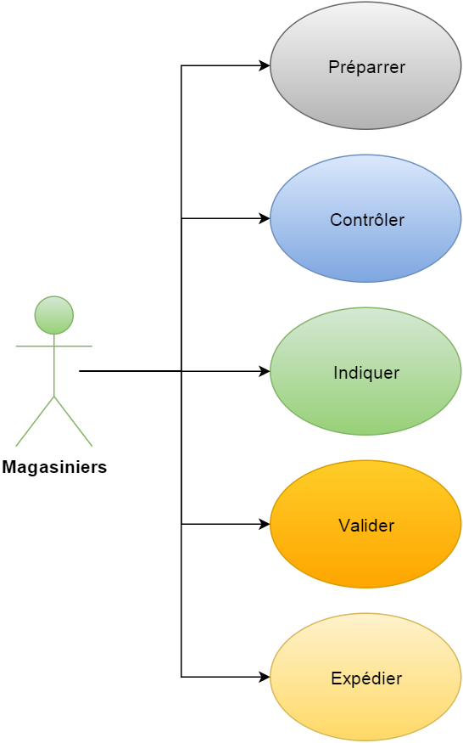

# 

# 

# 5. Modèle conceptuel de données

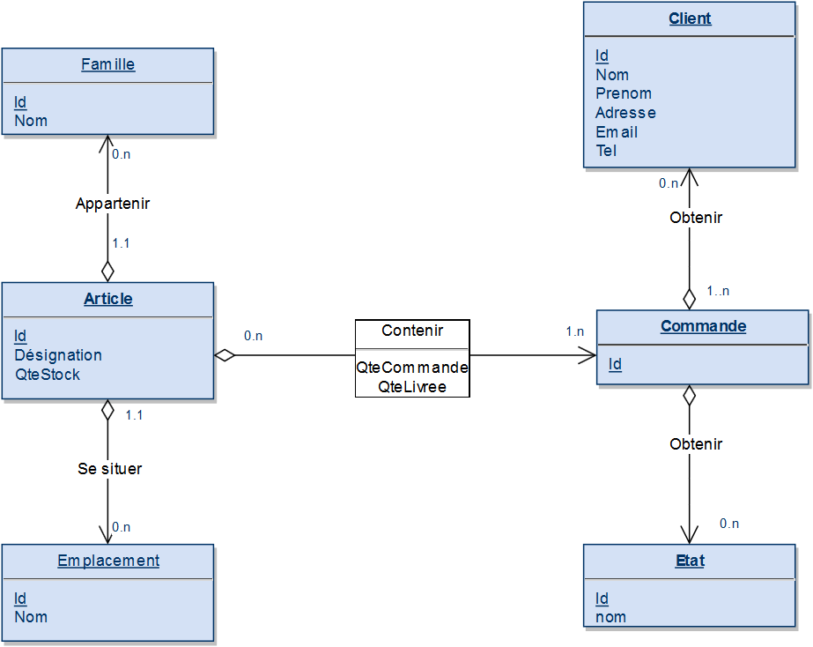

# 

# 

# 6. Interface Homme Machine

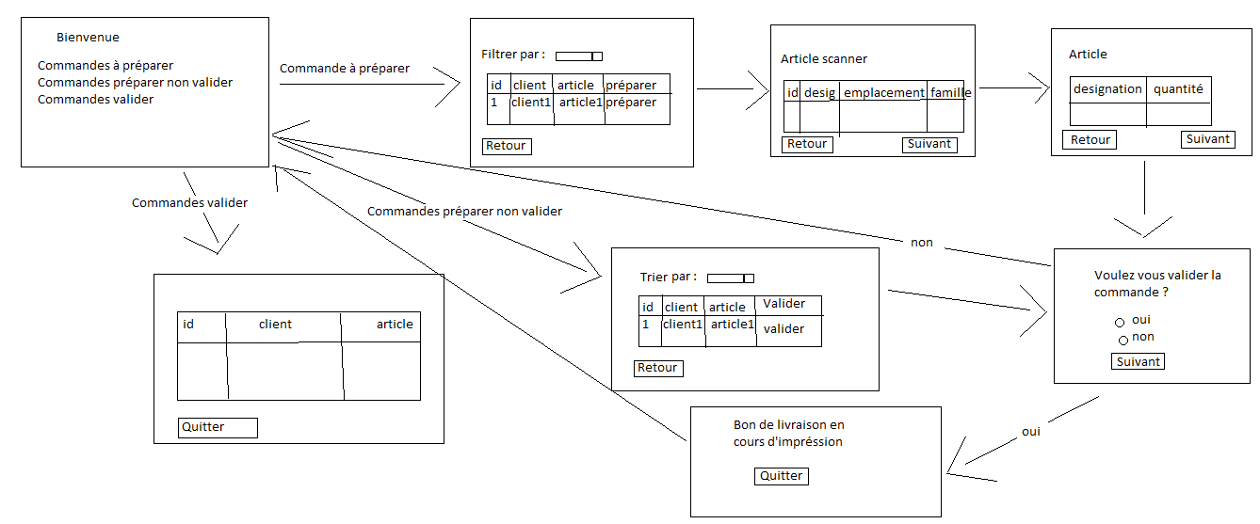

# 7. Calendrier

|  |  |
| --- | --- |
| **Date** | **Livrable** |
| Lundi 11/01/2016 | Cahier des charges. |
| Lundi 18/01/2016 | Tables de la base de données postgres, remplies avec des données de test. |
| Lundi 21/03/2016 | Maquette de l'application (l'ensemble des activités du projet doit être présenté, même si l'application n'est pas fonctionnelle). |
| Lundi 28/03/2016 | Classes métier de l'application (fonctionnelles et testées avec un lanceur basique qui les utilise). |
| Lundi 04/04/2016 | Classes DAO de l'application (fonctionnelles et testées avec un lanceur basique qui les utilise : on doit pouvoir insérer, modifier, supprimer, lister les différentes tables de la base de données). |
| Lundi 25/04/2016 | 1ère version de l'application à rendre. Vous listerz les activités qui fonctionnent et celles qui ne fonctionnent pas.  Rapport de tests. |
| Lundi 02/05/2016 | Version définitive de l'application.  Manuel d'installation.  Manuel d'utilisation. |

# 8. Résumé du projet

L'entreprise BOURDON souhaite avoir une application pour la préparation des commandes et faciliter le travail des magasiniers.

Cette application devra fonctionner sous Androïd et être adaptée aux tablettes Nexus10 et fonctionner au moyen de la base de données Postgres.

The BOURDON company wishes to have an application for the preparation of the commands and to optimise the work of the storemen.

This application will have to work under Android and be adapted for Nexus 10 tablets and work by means of the Postgres database.